Авторская методическая разработка: «Золотая хохлома»

Цель: познакомить с происхождением и элементами хохломской росписи.
Задачи:
- образовательная: познакомить русскими народными промыслами в изобразительном искусстве, происхождением и элементами хохломской росписи, формировать умение компоновать элементы рисунка на листе бумаги;
- воспитательные: воспитывать любовь к народному творчеству, изобразительному искусству;
- развивающие: развивать эстетическое восприятие, чувство прекрасного, творческое отношение к работе, внимание, память, мышление, мелкую моторику рук, самостоятельность.
Материалы и оборудование
бумага, образцы элементов хохломской росписи, гуашь, кисти.
Форма: формы организации занятия: индивидуальная работа.
Приёмы и методы обучения: по источнику передачи и восприятия учебного материала: наглядный, словесный, практический;
Ход занятия:

Организационный момент.
Педагог: Добрый день, ребята, мы продолжаем нашу беседу о русских народных промысла.
Знакомство с темой занятия.
Беседа «Холома».
Педагог: Вследствие Раскола в Русской Православной церкви (разделение верующих в XVII веке сторонниками реформ патриарха Никона) и бегства в леса многочисленных групп старообрядцев – сторонников прежней веры, в лесной части Заволжья – Семеновском, Городецком, Ковернинском районах Нижегородской области – интенсивно развивалось мастерство изготовления различных деревянных изделий для всевозможных хозяйственных и бытовых нужд: посуды, бочек, грабель, коромысел, лопат, дуг, саней, топорищ и тому подобного. Эта продукция получила общее название горянщина – от древнеславянскогогора в значении «лес» через посредство прилагательного горяный или горяной (лесной). (А не гора в значении «гористое правобережье Волги» через посредство горянин «житель правобережья Волги», как ошибочно думал М.Фасмер).
На основе горянщины очень рано начала развиваться так называемая хохлома – ремесло художественной росписи домашней утвари и посуды на основе модифицированной технологии производства икон. Ремесло оформилось примерно в том сложном виде, каким мы его знаем, с конца XVII века.
Педагог: Хохломской рисунок характерен тем, что на черном, золотистом или красном фоне создавался лиственно-ягодный, так называемый травный, орнамент – изображения земляники, малины, ежевики, крыжовника, смородины, рябины и т.п. – выполненный сочетаниями красного и золотистого, красного и черного или же золотистого и черного цветов.
О происхождении хохломы возникла любопытная легенда. Она гласит, что в древности у какого-то московского царя был искусный художник-иконописец, что он мечтал о воле, поэтому убежал от царя в глухие Керженские леса (стоящие по реке Керженец – левому притоку Волги в Нижегородском крае) и здесь стал изготовлять зделия из липы, осины, березы и другой древесины. Далее, по легенде, когда царь об этом узнал, то приказал вернуть беглеца, но тот якобы не захотел возвращаться и, передав свое искусство другим мастерам, бесследно исчез.
Дело получило название по большому торговому нижегородскому селу Хохломе, которое стало обычным местом по продаже «хохломского товара». Название же самого села Хохлома связано с именем речки Хохломки. Село расположено по берегам именно этой реки. Постепенно стало известно и собирательное название ремесел по украшению предметов, уже не обязательно деревянных, хохломской росписью, которой занялись уже все, кому не лень – «Хохломские промыслы».
Хохлома — народный промысел, представляющий собой декорирование деревянной посуды и мебели с использованием трех характерных цветов — черного, красного и золотого.
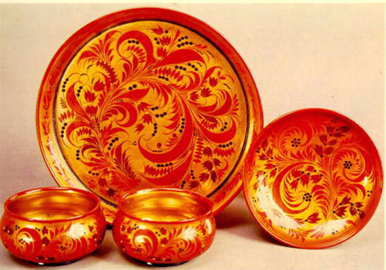
Известная легенда раскрывающая историю происхождения хохломской росписи гласит, что иконописец по имени Андрей Лоскут не признававший порядки установленные патриархом Никоном, сбежал из столицы в леса Приволжья, где стал писать удивительной красоты иконы по старому образцу. Весть об этом дошла до патриарха, и тот отправил за непокорным художником солдат. Не покорившись силе, Андрей Лоскут совершил самосожжение «рассыпавшись искрами как золотом», завещая свое мастерство людям. Оттого и горят хохломские узоры золотом и огнем на радость и почет к мастерам-самородкам. Эта легенда подтверждает одну из распространенных версий, по которой искусство хохломской росписи зародилось в скитах старообрядцев, когда, на рубеже 18-19 столетий, поволжские земли были настоящей сокровищницей разнообразных народных искусств и художественных умений. По другой версии, корни хохломы уходят вглубь 16 века, и берут свое начало от ремесленных работ нижегородских мастеров, задолго до появления старообрядчества. Как бы там ни было, развитию промысла и распространению хохломской росписи по Руси способствовало богатство лесных ресурсов, которые становились главным источником для изготовления посуды и мебели.
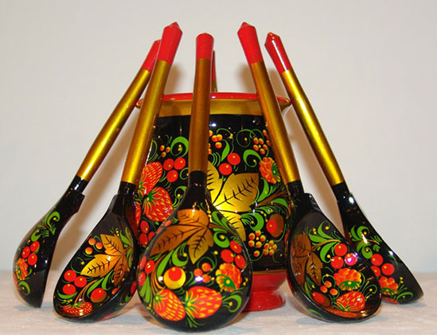
Традиционным узором для росписи являются кисти рябины и земляника и многочисленные родственные растительные орнаменты, также знаменитая жар-птица. Все они имеют специально принятые названия, например, "пряник" (характерный ромб или квадрат в середине изделия в котором, в свою очередь, расцветает «огненный рыжик» — солнце, украшенный листьями и ягодами) или «кудрина» (орнамент из цветов и листьев в виде завитков, выполняемый с помощью тонкого контура). Нередко орнамент рождался из удивительной красоты росписей, которыми изобилуют религиозные книги старообрядцев и, модифицировался в виде рисунков на посуде и мебели. При этом изображение наносится на дерево не золотой краской, как можно было бы подумать, а при помощи оловянного порошка, имеющего серебристый цвет. Золотисто-медовый оттенок — визитная карточка хохломской росписи, появляется на изделиях в результате обжига и обработке специальным составом. Деревянная, неокрашенная основа, так называемое «белье», грунтуют очищенной глиной и, после просушки покрывают несколькими слоями олифы. Затем следует операция «лужение» или равномерное втирание алюминиевого порошка по всей поверхности изделия, после чего оно приобретает характерный серебристо-зеркальный блеск. Приходит время непосредственно росписи. Ее мастера производят красками на масляной основе и рисунок наноситься либо «верховую» (сначала контур — потом фон) или наоборот. Расписанные вручную изделия имеют каждое свой неповторимый рисунок и очарование, но до покрытия лаком и прохождения печной обработки хохлома не похожа не саму себя. И только после четырехчасовой закалки на поверхности изделий появляется масляная пленка характерного тепло-медового оттенка — знаменитая «золотая хохлома»!
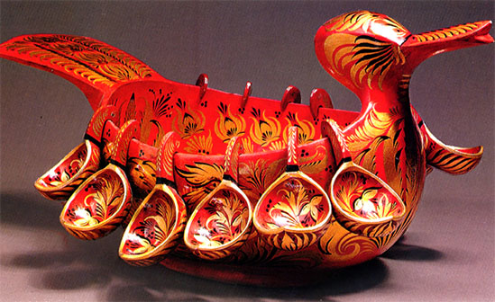

Знакомство с элементами хохломской росписи.
Городом «огненной росписи» считается город Семенов, где находятся крупнейшие фабрики — «Хохломская роспись» и «Семеновская роспись». Хохломой расписывают огромное количество самых разнообразных изделий — от привычных предметов обихода и посуды, до мебели, игрушек и икон. Среди нетрадиционных предметов, украшенных хохломской росписью, можно выделить фюзеляжи восьми бортов Британской авиакомпании "British Airways".

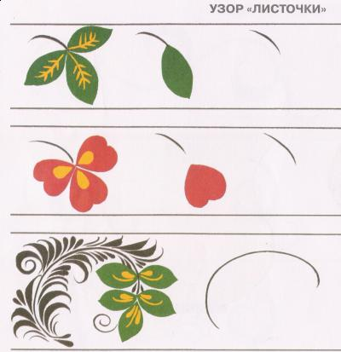

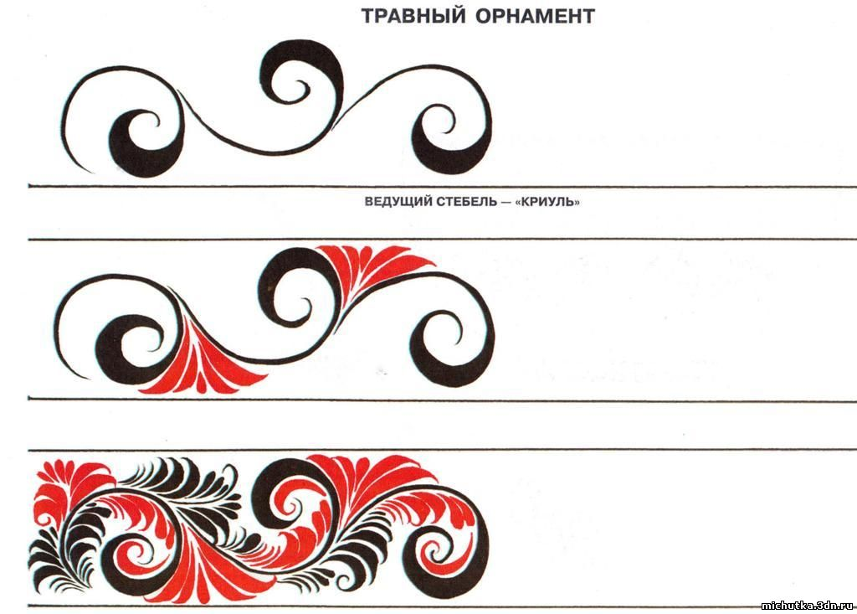

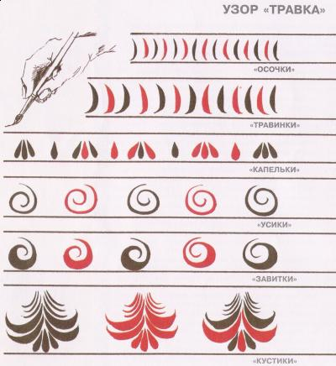
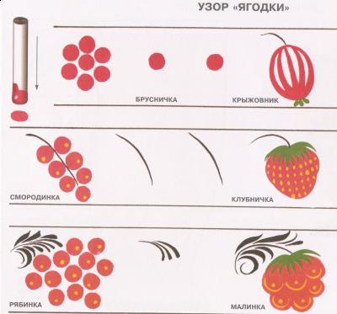
Контроль:
Составление алгоритма работы над рисунком (предлагаю несколько вариантов шаблонов посуды из дерева: миска, ложка, ваза, туесок и др.)
Самостоятельная работа учащихся (работа выполняется гуашью сразу без предварительной подготовки и прорисовывания карандашом).
Физминутка.
Анализ работ учащихся педагогом, самоанализ.
Демонстрация выполненных работ учащихся, выставка.
Итог занятия
Педагог:
- Что нового узнали сегодня на занятии?
- Как к нам пришла хохломская роспись?
- Какие элементы хохломской росписи использовали в своих рисунках. Почему?

